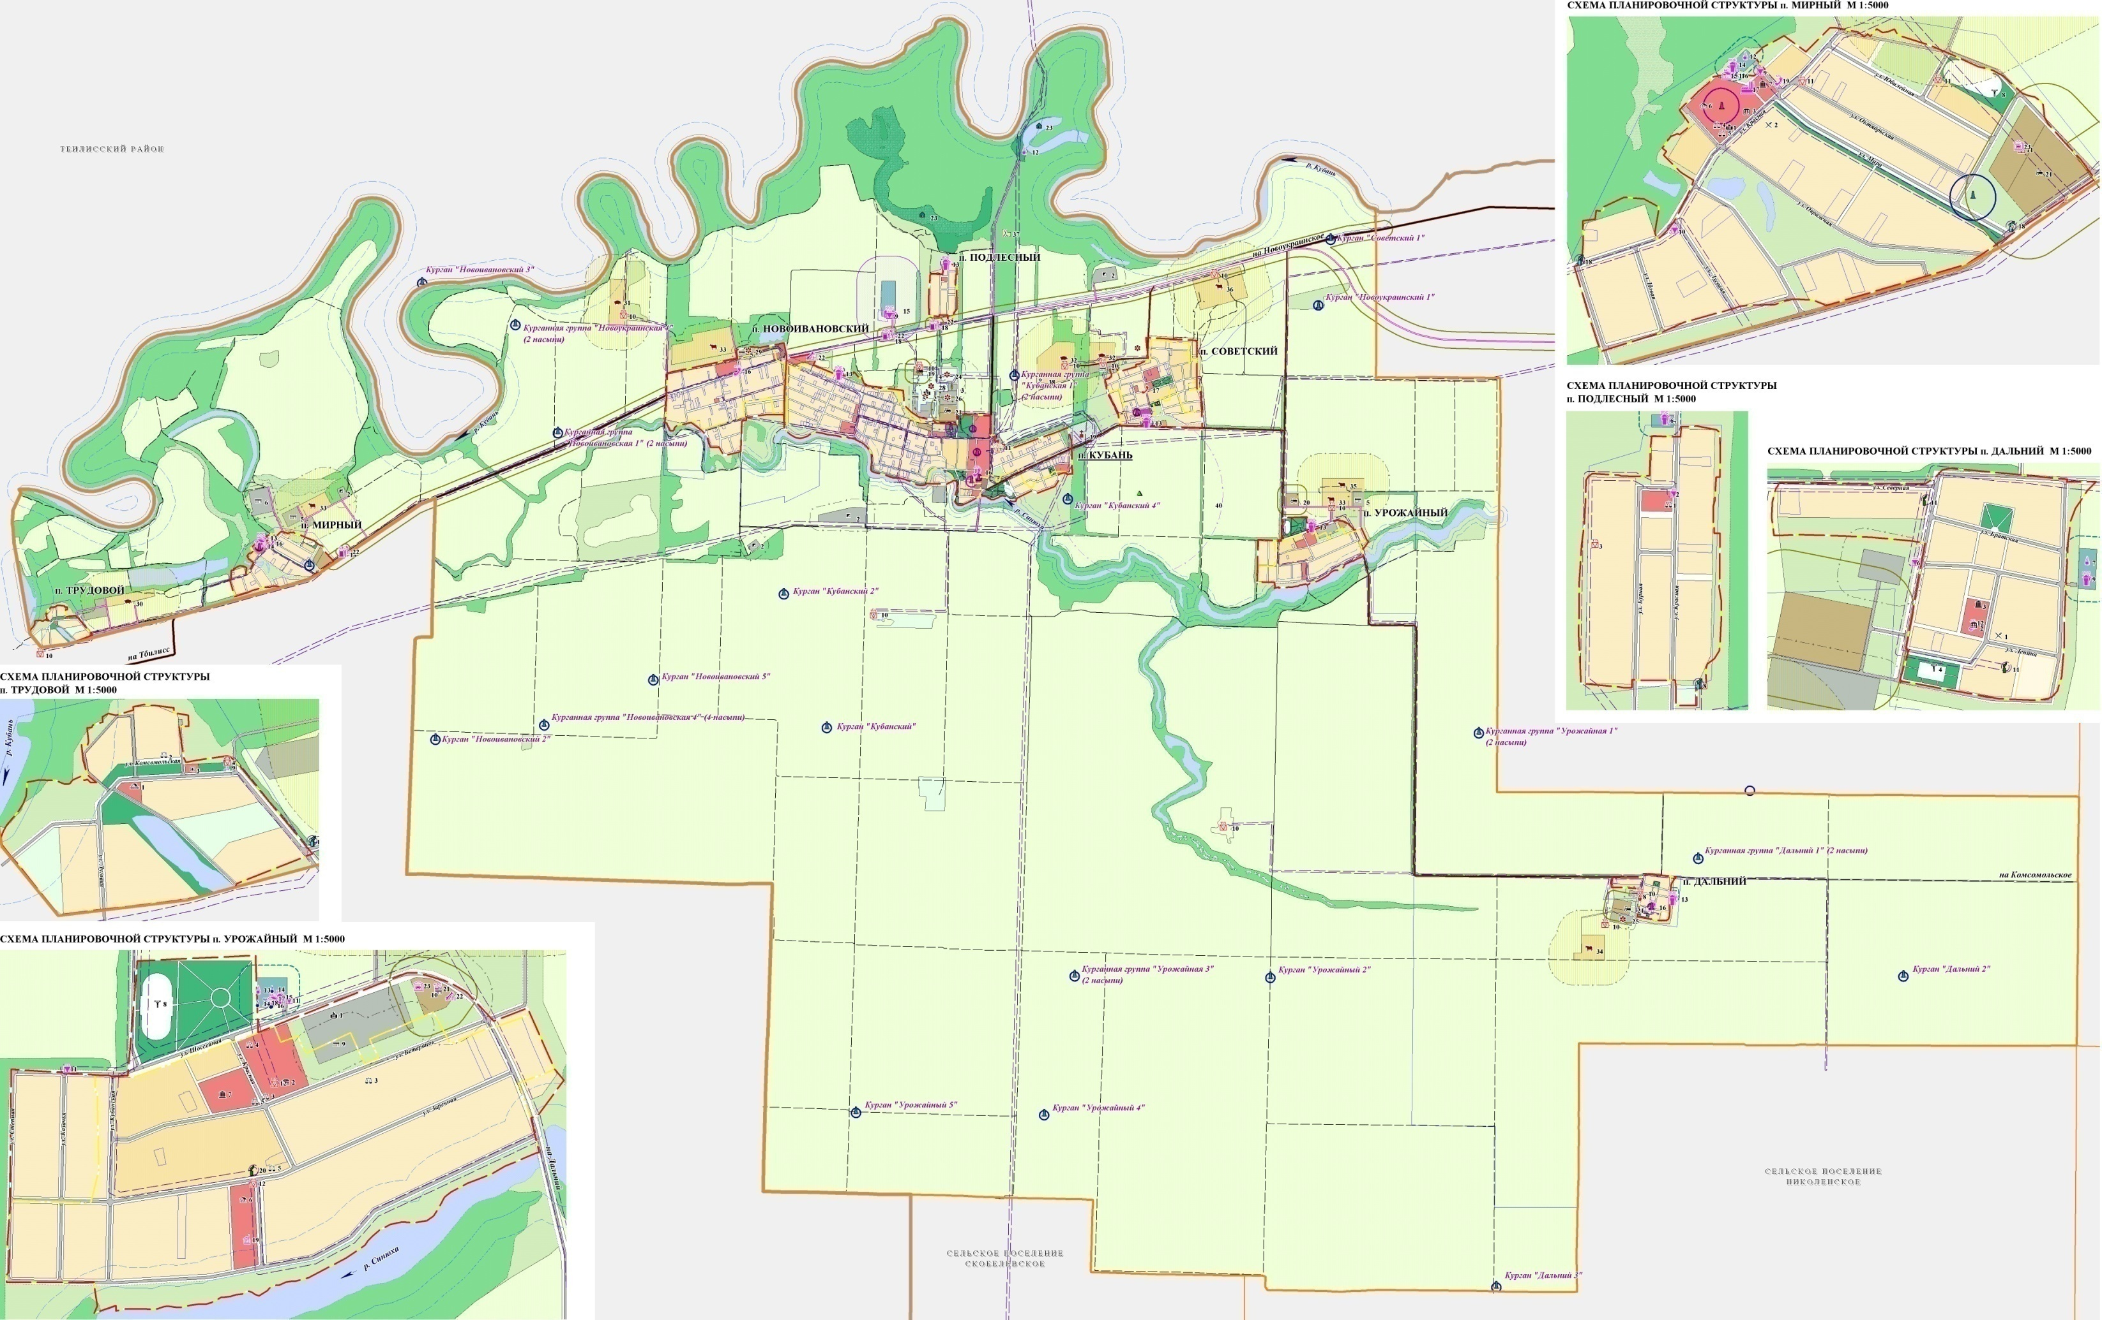

Киоск по продаже печатных изданий №15

Киоск по продаже печатных изданий № 15

Павильон по продаже продовольственных товаров (мясные товары)№ 14

Павильон по продаже продовольственных товаров № 13

Павильон по продаже непродовольственных товаров (ритуальные товары) № 1

Павильон по продаже непродовольственных товаров (автозапчасти) №8

Павильон по продаже смешанных товаров № 9

Павильон по продаже смешанных товаров № 10

Павильон по продаже промышленных товаров № 7

Павильон по продаже продовольственных товаров № 5

Павильон по продаже продовольственных товаров № 4

Павильон по продаже непродовольственных товаров (промышленные товары) № 11

Павильон по продаже смешанных товаров № 10

Павильон по продаже смешанных товаров № 12

Павильон по продаже продовольственных товаров № 4

Павильон по продаже продовольственных товаров (овощи и фрукты) № 3

Павильон по продаже продовольственных товаров № 3

Павильон по продаже продовольственных товаров (продукты) № 2

Павильон по продаже непродовольственных товаров (ритуальные товары) № 1

Павильон по продаже продовольственных товаров (продукты) № 2

Павильон по продаже смешанных товаров № 9

Павильон по продаже продовольственных товаров № 6

СХЕМА РАЗМЕЩЕНИЯ

нестационарных торговых объектов

на территории сельского поселения Кубань Гулькевичского района

в 2023 году

».

Павильон по продаже промышленных товаров № 11

Павильон по продаже продовольственных товаров № 5

Павильон по продаже смешанных товаров № 12

Павильон по продаже продовольственных товаров (продукты) № 6

Павильон по продаже смешанных товаров № 13

Павильон по продаже промышленных товаров № 7

Начальник управления экономики и

потребительской сферы администрации

муниципального образования Гулькевичский район Е.А. Хмелько

Павильон по предоставлению бытовых услуг № 14

Павильон по продаже непродовольственных товаров (автозапчасти) № 8